Pressmeddelande
Stockholm 2015-11-19

Hermès tar plats i Svenskt Tenns textilsortiment

Svenskt Tenns breda sortiment av beställningstyger kompletteras nu med ytterligare ett tjugotal utvalda textilier från modehuset Hermès exklusiva inredningskollektion. Svensk Tenn har nu ensamrätt på att sälja tygerna i Sverige. Säljstarten är den 20 november.

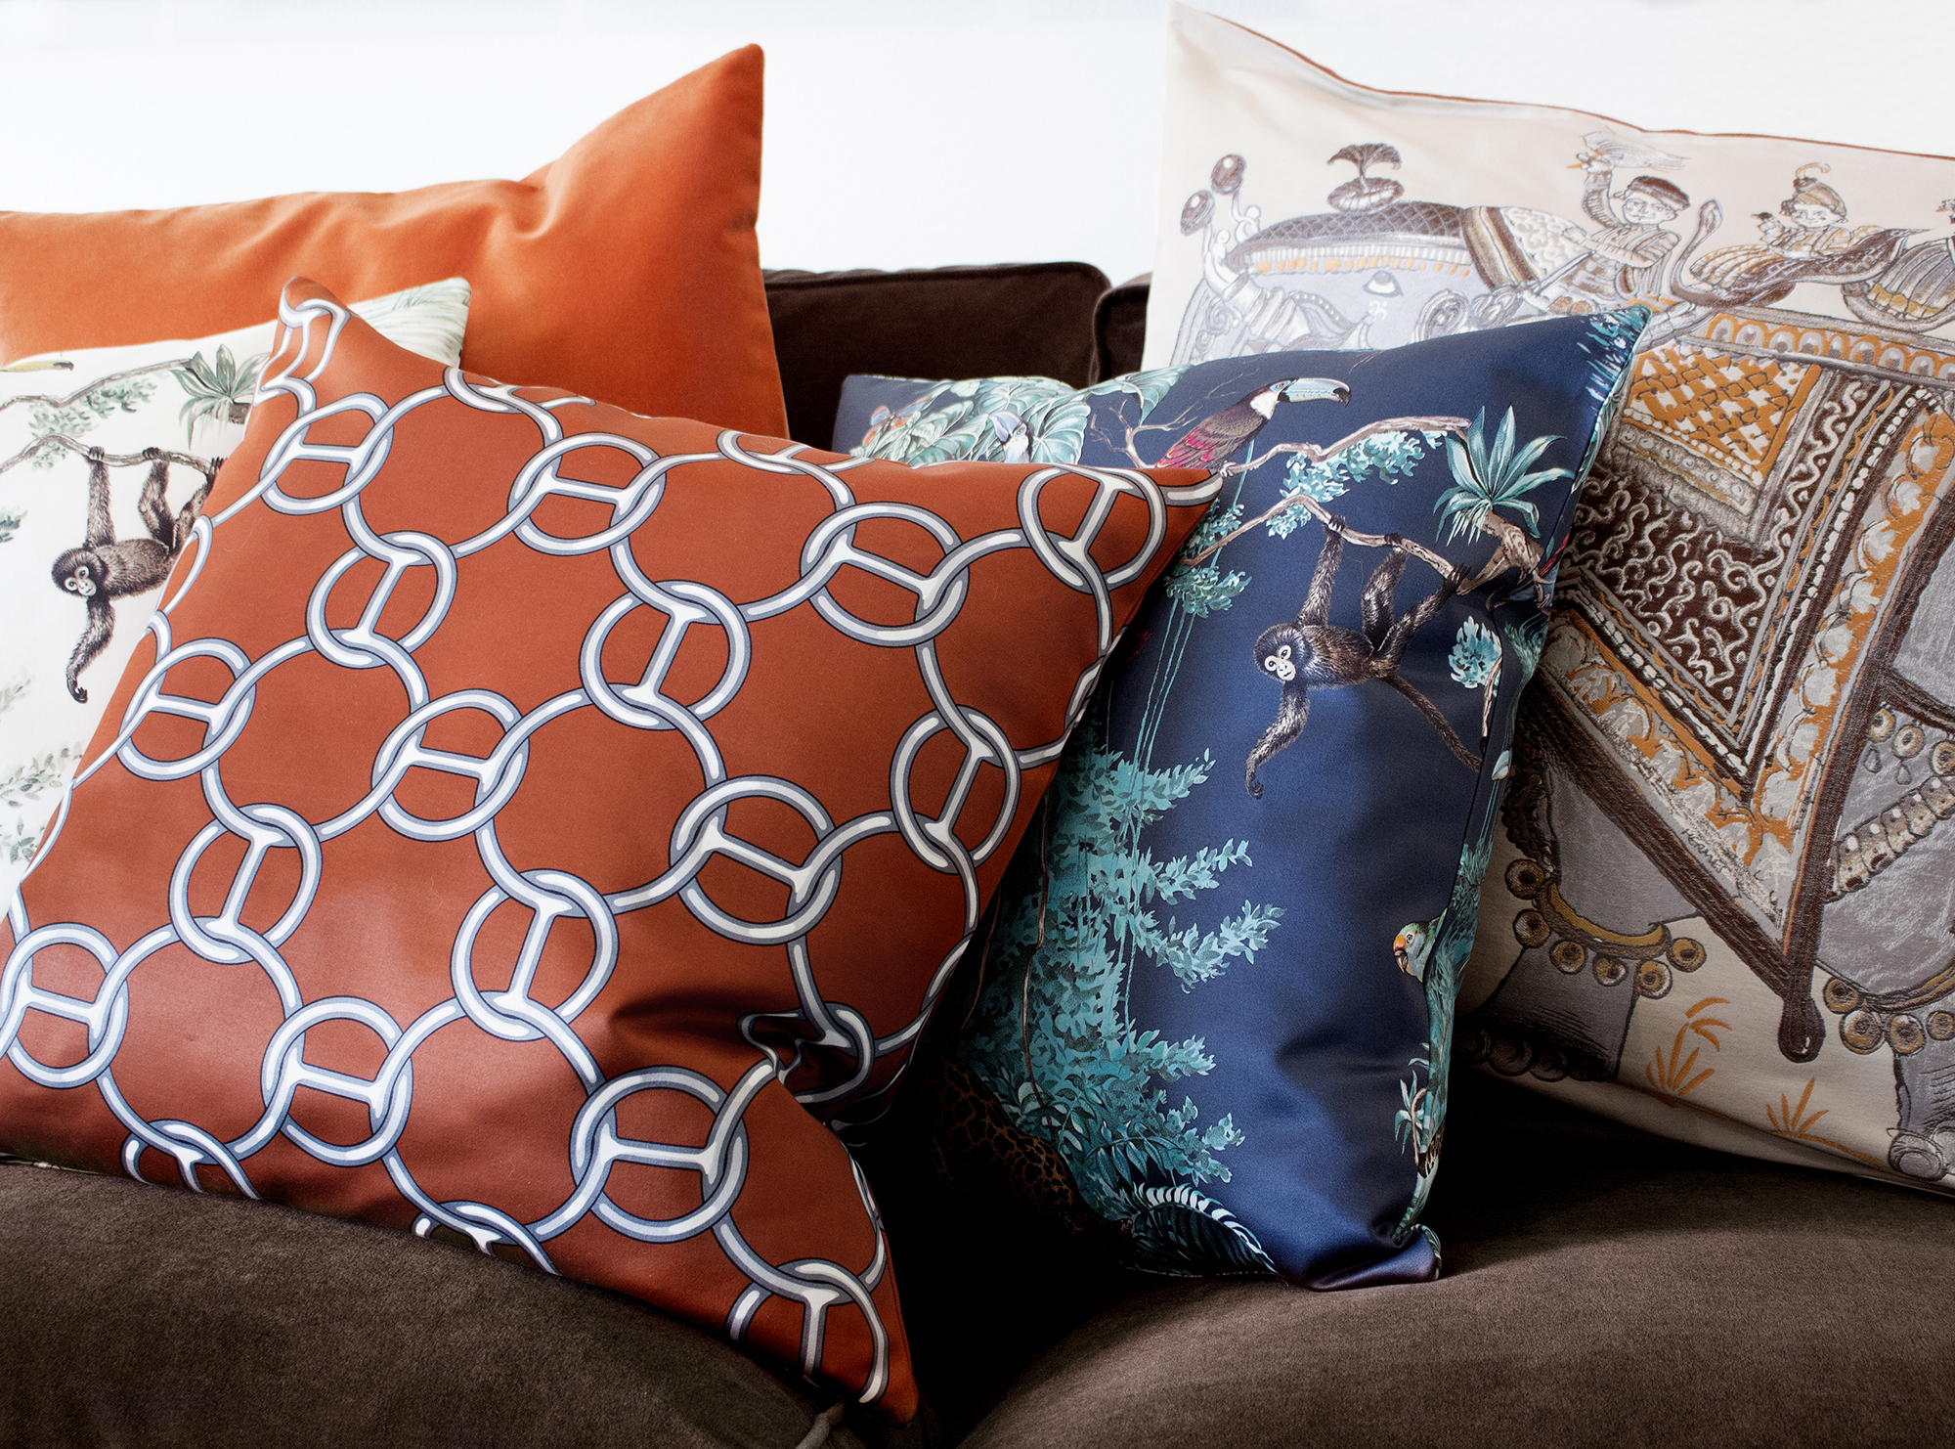
Vid sidan av de egna tygerna, med Josef Franks och Estrid Ericsons design i spetsen, erbjuder Svenskt Tenn ett brett urval av textiler från bland andra Ralph Lauren, Designers Guild, Mulberry, Pierre Frey och Brunschwig & Fils.

Sortimentet utvecklas ständigt. Samarbetet med brittiska GP & J Baker sträcker sig ända tillbaka till 1930-talet och 1946 inledde Estrid Ericson samarbetet med Italienska Fornasetti, vars textila mönster finns att beställa på Svenskt Tenn. Nu utökas sortimentet ytterligare med Hermès exklusiva textilier i material som siden, sammet, bomull, lin, ull, alpacka och kashmir med tryckta och jacquardvävda mönster.

– Det är hedrande att få det här förtroendet. Huset Hermès står för ett vackert hantverk och en tradition som går i linje med de värden som Svenskt Tenn står för. Vi har valt ut ett antal mönstrade och enfärgade kvaliteter som kompletterar vårt övriga sortiment på ett bra sätt, säger Thommy Bindefeld, marknadschef på Svenskt Tenn.

Modehuset Hermès grundades 1837 i Paris av Thierry Hermès och är kanske främst känt för sina läderväskor, dofter och silkessjalar, men de säljer även tapeter och inredningstextil. Ofta bär textilierna mönster med inspiration från de ikoniska sjalarna.

Hermès textilier finns att beställa som metervara i olika kvaliteter och kostar från 2 000 kronor per meter. Svenskt Tenns textilinredare bistår i valet av tyger som blir vackra tillsammans och som med fördel kan användas som möbeltyger.

För mer information, kontakta:

Vicky Nordh, marknadsassistent: 08-670 16 23 eller vicky.nordh@svenskttenn.se

Thommy Bindefeld, marknadschef: 08-670 16 02 eller thommy.bindefeld@svenskttenn.se

Svenskt Tenn är ett inredningsföretag med butik på Strandvägen i Stockholm och på webben. Sedan 1975 ägs Svenskt Tenn av Kjell och Märta Beijers Stiftelse, som ger stora anslag till forskning och även bidrar till att främja svensk heminredning och design.

